Реестр выданных разрешений на строительство (реконструкцию) г. Ак-Довурак

период с 01.01.2018г.по 01.04.2018г.

|  |  |  |  |  |  |  |
| --- | --- | --- | --- | --- | --- | --- |
| **№ п/п** | **Наименование услуги** | **Фамилия Имя Отчество** | **Адрес** | **Дата выдачи** | **Номер документа** | **Площадь, кв.м** |
| 1 | Разрешение на строительство ИЖС | Монгуш Марина Шалдан-ооловна | г. Ак-Довурак ул. Молодежная д. 18 | 01.02.2018г. | RU17-301000-01-2018 | 118,82 |
| 2 | Разрешение на строительство ИЖС | Агбаан Билзинмаа Борисовна | г. Ак-Довурак ул. Майскаая д. 88 | 22.03.2018г. | RU17-301000-04-2018 | 202,48 |

Итого : 321,3 кв.м.

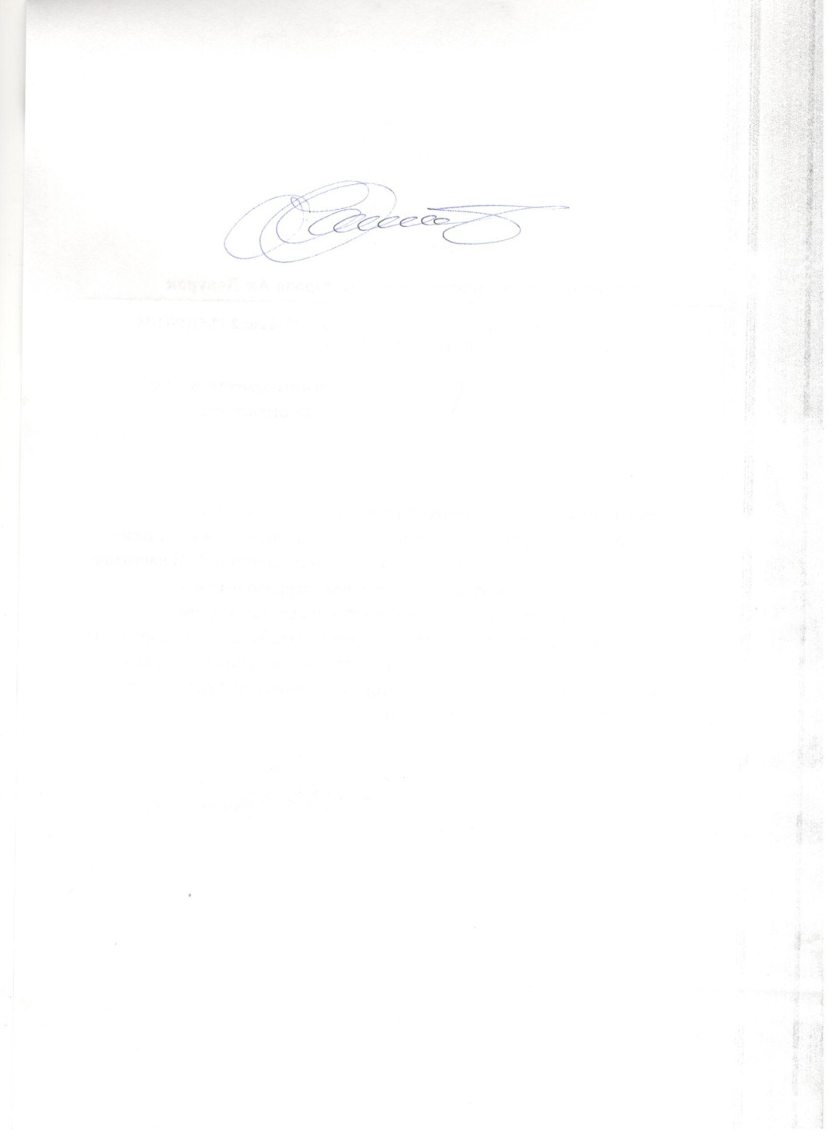

Ведущий специалист по архитектуре администрации г. Ак-Довурак Кан-оол О.У.